渠道合作路演材料
泛FOF型多资产
理财产品方案
用专业“积木块”搭建可理解、可匹配、可持续管理的产品矩阵
面向渠道的产品解决方案
以产品矩阵明确客户、期限和风险定位；以SAA与TAA形成产品资产配置；以基金、专户和策略“积木块”实施组合；以正收益概率、收益分布、净值回撤、净值波动率等参数管理客户持有体验。

适用读者：渠道产品经理、销售经理、财富顾问及客户经理
版本：V2.0 | 2026年7月
本材料用于产品方案交流，不构成收益承诺或投资建议。

方案总览：让产品看得懂、卖得准、拿得住
渠道目标 | 产品体系的回答 | 主要交付
看得懂 | 明确产品收益来源、风险来源、期限、基准及净值变化原因 | 产品矩阵、案例卡、净值与基准、积木块归因
卖得准 | 先识别资金期限和风险承受能力，再匹配矩阵单元 | 客户匹配表、产品比较、销售话术及反向提示
拿得住 | 保持产品特征稳定，在波动阶段提供持续说明和陪伴 | 产品表现报告、回撤说明、调仓说明及客户陪伴

产品管理主线
产品定位 → 产品矩阵与持有期 → SAA核心配置与TAA卫星操作 → 七类资产簇 → 策略积木块 → 基金与专户 → 质量控制 → 动态调整 → 渠道及客户服务。

产品矩阵覆盖稳健低波、稳健增利、均衡成长和进取增强四类风险风格，设置30天、90天、180天和365天四档最短持有期，对应的默认推荐持有期为60天、180天、365天和365天。基金、专户及其他合规资管工具统一纳入策略分类，渠道沟通则统一落在正收益概率、收益分布、净值回撤和净值波动率等客户可感知指标上。

一、产品定位及与公募FOF的差异
泛FOF型理财产品是一种产品层面的组合管理方法：先根据客户期限和风险承受能力确定矩阵单元，再配置资产簇、策略和风格，并通过公募基金、专户、其他合规资管计划及允许范围内的直接投资加以实现。
产品不是基金的简单集合
本方案首先确定组合需要哪些风险收益来源，再选择相应的“积木块”和实施工具。优秀的单一标的，只有在改善产品整体收益分布、回撤、波动率或流动性时才具有配置价值。

比较维度 | 泛FOF型理财产品 | 公募FOF
目标客户 | 以银行中低风险客户为主，强调期限和净值体验 | 风险谱系更宽，依据基金合同确定目标客户
产品起点 | 客户资金期限、风险偏好、渠道货架和持有体验 | 基金合同约定的投资目标和风险收益特征
底层工具 | 公募基金、专户、资管计划及合规直投 | 原则上主要投资其他公募基金份额
固收实施 | 可直接投资，也可通过定制专户和基金实施 | 主要通过债券基金、货币基金等间接实施
策略范围 | 可纳入固收交易、转债、商品、绝对收益及对冲策略 | 受底层基金合同、开放安排和管理方式约束
合同定制 | 可约定久期、信用、杠杆、流动性、预警和报告 | 通常不能为单一FOF定制底层基金合同
费率结构 | 专户达到经济规模后可能具备费率优势 | 可能承担底层基金相关费用
流动性设计 | 最短持有期与客户资金场景结合 | 依据基金合同和基金开放安排
归因颗粒度 | 可下沉至策略“积木块”和专户单元 | 通常以基金、资产类别或管理人归因为主
渠道服务 | 可围绕矩阵持续提供报告、培训和客户陪伴 | 主要依赖基金销售和投顾服务体系

理财特色的竞争优势
竞争力首先来自更贴近银行客户的风险起点：以低波动产品承接稳健资金，再沿风险预算逐步扩展至多资产增强。实施层面可在指数基金、主动基金和定制专户之间择优，固收专户还可围绕久期、信用、杠杆、流动性和报告口径进行定制。管理层面则把质量控制下沉至策略单元，持续比较实际净值与合成指数基准，使产品矩阵成为可长期维护的货架，而非围绕单一行情临时组织的产品。

优势成立的边界
专户不天然优于基金，策略丰富也不等于组合一定更好。所有实施工具必须在同策略、同区间、同费用口径下比较，并同时评估最低规模、流动性、透明度、运营成本和管理人集中度。
【图表素材位 P-01】产品定位与公募FOF比较补充页
建议位置：在本节对应位置替换示例或补充内部材料。
统一口径：比较口径避免绝对优劣判断，突出目标客户、工具范围和管理方式差异。
建议输出：完整竞争优势对照、能力边界及渠道适用场景。

二、产品矩阵与持有期设计
风险风格 | 30天 | 90天 | 180天 | 365天
稳健低波（高波动资产0%–5%） | 核心 | 扩展 | 扩展 | 储备
稳健增利（高波动资产0%–10%） | 储备 | 核心 | 核心 | 扩展
均衡成长（高波动资产5%–15%） | 不建议 | 储备 | 核心 | 核心
进取增强（高波动资产5%–25%） | 不建议 | 不建议 | 储备 | 核心

“核心”代表首期或重点布局；“扩展”代表具备需求后逐步发行；“储备”代表保留组合模型；“不建议”代表风险特征与最短持有期明显不匹配。
最短持有期 | 默认推荐持有期 | 设计重点 | 主要适用单元
30天 | 60天 | 短久期、低波动和流动性优先 | 稳健低波
90天 | 180天 | 固收底仓与有限策略增强 | 稳健增利
180天 | 365天 | 固收策略、转债及多资产配置 | 稳健增利、均衡成长
365天 | 365天 | 年度配置、多资产和多风格组合 | 均衡成长、进取增强

每个矩阵单元的含义
矩阵单元＝客户场景＋最短及推荐持有期＋SAA核心配置＋TAA卫星空间＋资产簇和积木块＋风险预算＋流动性约束＋客户体验目标。它不是同一组合更换期限名称。

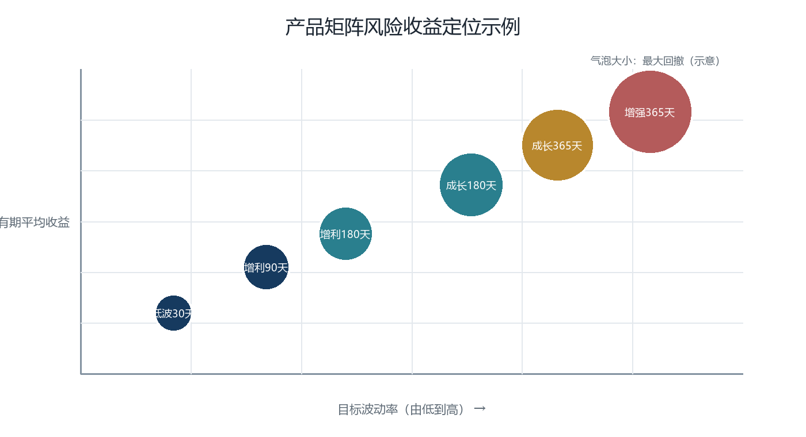
示例图：六类核心产品在目标波动、持有期收益和净值回撤维度的相对定位
资料来源：模拟数据，仅展示图表结构，不代表拟发行产品的收益预测。

矩阵单元参数卡
每个单元需要明确目标客户、资金场景、最短及推荐持有期、收益目标、目标波动率、回撤容忍度、高波动资产中枢、主要收益和风险来源、SAA/TAA区间、业绩基准、流动性及渠道表达。
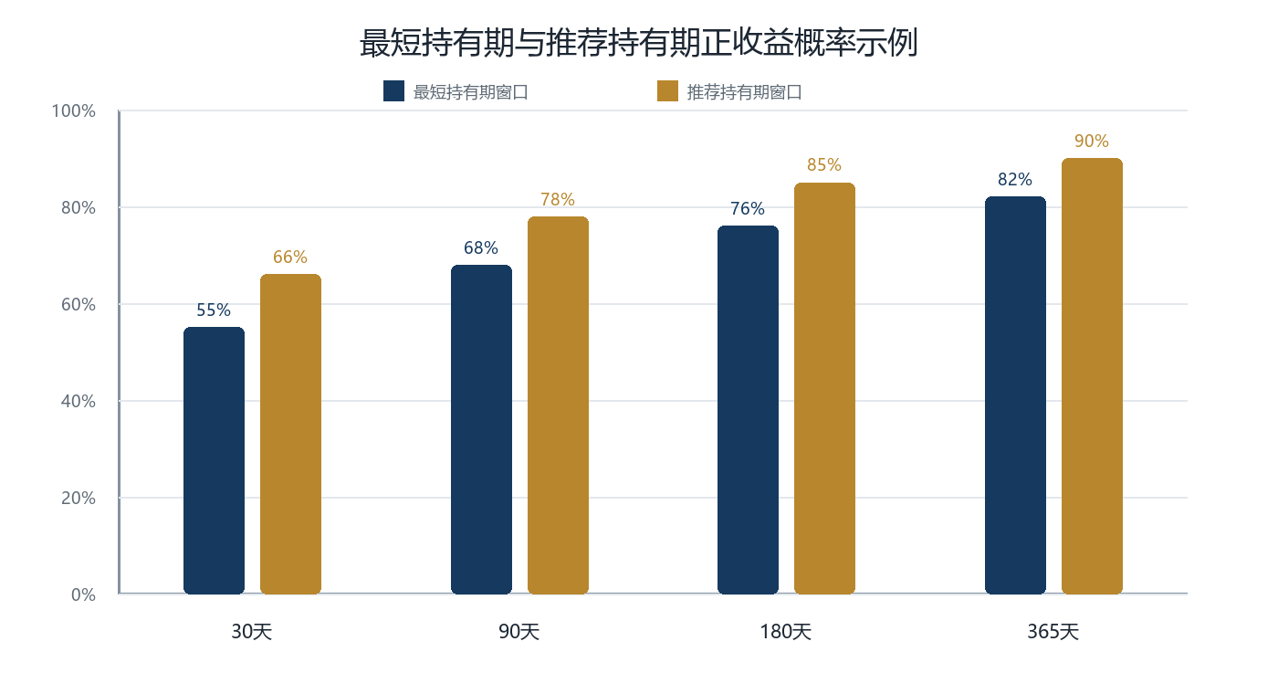
示例图：最短持有期窗口与推荐持有期窗口的正收益概率表达方式
资料来源：模拟数据；正式结果应基于最终SAA、费用和再平衡规则测算。
【图表素材位 M-01】产品矩阵正式测算结果
建议位置：在本节对应位置替换示例或补充内部材料。
统一口径：最短及推荐持有期双窗口；扣除拟定费用；统一样本区间、再平衡和现金口径。
建议输出：16个矩阵单元的正收益概率、收益分布、净值回撤、净值波动率和最差持有期收益。

三、首期核心产品与典型案例库
产品单元 | 最短持有期 | 推荐持有期 | 高波动资产 | 战略中枢 | 核心定位
稳健低波30天 | 30天 | 60天 | 0%–5% | 2% | 短久期、低波动和流动性优先
稳健增利90天 | 90天 | 180天 | 0%–10% | 5% | 固收核心加有限多策略增强
稳健增利180天 | 180天 | 365天 | 0%–10% | 6% | 增加固收策略和转债空间
均衡成长180天 | 180天 | 365天 | 5%–15% | 10% | 多风格权益及其他风险溢价
均衡成长365天 | 365天 | 365天 | 5%–15% | 12% | 完整的跨资产、跨周期配置
进取增强365天 | 365天 | 365天 | 5%–25% | 15% | 长期风险溢价与主动管理结合

六类产品的典型“积木搭法”
案例 | 客户场景 | 核心配置 | 卫星积木块 | 管理重点
稳健低波30天 | 短期闲置资金，重视净值稳定 | 短久期固收专户 | 少量绝对收益 | 解锁日前流动性、杠杆和信用
稳健增利90天 | 接受轻微波动，希望适度增强 | 短久期＋中等久期固收 | 红利低波、黄金 | 增强仓不改变低波特征
稳健增利180天 | 半年以上资金，重视收益稳定 | 中等久期配置固收 | 转债、红利、市场中性 | 收益积累与风险预算联动
均衡成长180天 | 接受阶段性浮亏，兼顾弹性 | 固收核心 | 红利、宽基增强、成长、黄金 | 风格集中和股债相关性
均衡成长365天 | 年度配置资金 | 多层次固收核心 | 多风格权益、转债、商品、对冲 | 跨资产风险贡献均衡
进取增强365天 | 较高风险承受能力 | 固收缓冲与流动性仓 | 指数增强、主动成长、量化、商品 | 容量、Alpha和尾部风险

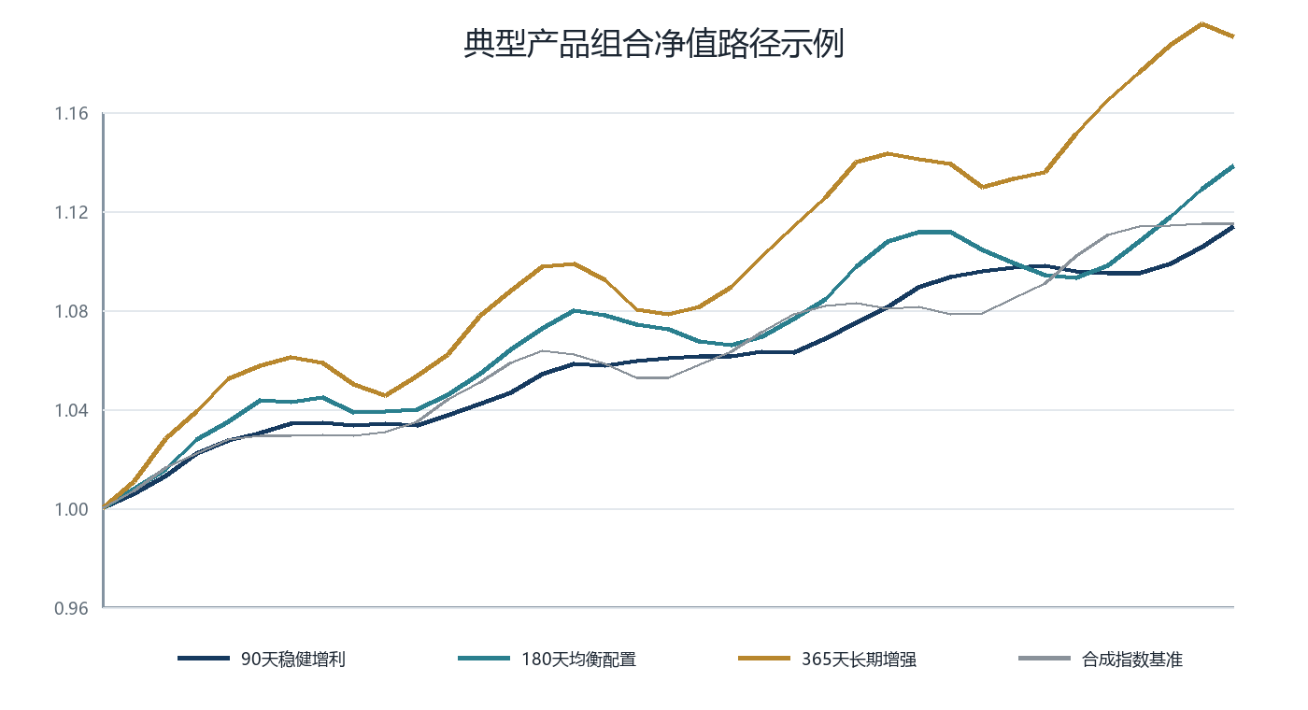
示例图：典型产品组合净值与合成指数基准的表达方式
资料来源：模拟数据，统一起点为1；正式版替换为内部组合回测。
【图表素材位 C-01】六类产品正式案例卡
建议位置：在本节对应位置替换示例或补充内部材料。
统一口径：统一产品参数、费用、数据区间和合成基准；明确实盘、回测及模拟数据。
建议输出：客户画像、SAA、TAA、积木块、主要收益风险来源及持有期测算。

四、SAA确定产品特性与核心配置，TAA管理阶段特征与卫星操作
SAA和TAA属于产品资产配置层面，必须先于资产簇、积木块和具体标的说明。产品矩阵先定义目标，SAA再形成长期核心配置，TAA在授权区间内管理阶段性特征和卫星操作。
配置层级 | 主要职责 | 主要输出
SAA战略配置 | 定义产品长期依靠哪些风险收益来源 | 资产簇中枢、上下限、长期风险预算、核心配置及合成基准
TAA战术配置 | 管理当前市场状态下的阶段性偏离 | 卫星仓位、偏离幅度、触发条件、退出及回归条件
积木块选择 | 选择实现配置目标的策略和管理人 | 基金、专户、资管计划及具体标的

风险预算模型案例
核心公式
组合波动率：σp＝√(wᵀΣw)
边际风险贡献：MRC_i＝(Σw)_i／σp
策略风险贡献：RC_i＝w_i×MRC_i
相对风险贡献：RRC_i＝RC_i／σp
优化目标：min Σ_i(RRC_i−b_i)²，并满足资金权重、资产上下限、流动性、容量、杠杆和监管约束。

其中，w为资金权重向量，Σ为协方差矩阵，σp为组合波动率，MRC_i为边际风险贡献，RC_i为绝对风险贡献，RRC_i为相对风险贡献，b_i为目标风险预算。资金权重与风险预算通常并不相等。
风险来源 | 量化初始风险预算 | 主观校准后 | 校准依据（示例）
固收票息与久期 | 70% | 76% | 票息可见度较高，同时约束久期和信用尾部
红利与低波权益 | 10% | 8% | 估值仍有支撑，但交易拥挤度上升
科技成长权益 | 8% | 4% | 盈利弹性较高，但波动率和拥挤度偏高
黄金及商品 | 7% | 7% | 保留对冲通胀、地缘和股债共振风险的预算
绝对收益与对冲 | 5% | 5% | 结合策略容量、流动性和实盘稳定性控制

表中为机制示例，风险预算不等同于资金权重，也不代表拟发行产品的最终参数。

“量化＋主观”的参数校准方式
参数 | 量化基础 | 主观校准 | 主要作用
波动率 | 历史样本或EWMA | 缩短半衰期、设置压力下限 | 更快反映近期风险变化
相关性 | 历史样本＋收缩估计 | 加入股债同跌或风格共振压力矩阵 | 减少虚假分散
目标风险预算 | 依据SAA和长期风险溢价 | 结合估值、政策、盈利和拥挤度调整 | 改变风险来源之间的预算分配
流动性折扣 | 成交、赎回和冲击成本 | 容量接近上限或流动性下降时收紧 | 降低可配置上限
模型置信度 | 信号稳定性和样本外胜率 | 制度变化导致历史规律失真时下调 | 缩小TAA偏离幅度
仓位上下限 | 合同、监管和SAA区间 | 结合回撤预算和解锁节奏进一步约束 | 保证模型解可执行

“量化＋主观”的好处
量化提高决策一致性和可复核性；主观研究能够处理政策、制度和市场结构变化造成的历史参数失真；参数校准比直接拍板调整仓位更透明。模型值、主观修正值和最终决策值应分别留痕，并设置调整上限、有效期和退出条件。

【图表素材位 A-01】现有“量化＋主观”决策案例
建议位置：在本节对应位置替换示例或补充内部材料。
统一口径：明确数据时点、参数版本、调整依据、决策日、执行日、有效期和退出条件。
建议输出：现有信号、模型建议、主观修正、最终配置及后续跟踪。

五、七类资产簇及基金、专户统一分类
资产簇 | 主要收益来源 | 组合功能 | 主要风险
短久期固收 | 票息、期限利差、适度骑乘 | 流动性、基础收益和净值稳定 | 资金面、信用、流动性、再投资
中等久期配置固收 | 票息、骑乘、信用利差、资本利得 | 产品核心配置和收益积累 | 久期、信用利差、杠杆
长久期交易固收 | 久期、曲线和波段交易 | 提高固收收益弹性 | 利率反向变化和交易时点
可转债 | 债底、正股、波动率和个券选择 | 提供固收与权益之间的非线性收益 | 正股、估值、信用、赎回和流动性
权益Beta/Alpha | 权益风险溢价、风格和管理人Alpha | 长期增长和收益弹性 | 市场、风格、行业、管理人、流动性
商品 | 趋势、通胀和地缘风险溢价 | 分散股债共振风险 | 趋势反转、波动、汇率、跟踪误差
绝对收益与对冲 | 市场中性、套利、多策略和对冲 | 降低方向性依赖 | 基差、模型、杠杆、容量和尾部风险

基金与专户的五层统一分类
统一分类自上而下分为五层：先识别七类资产簇，再定位具体策略和风格、行业及风险因子，随后选择指数基金、主动基金、专户等实施工具，最后落实到管理人和具体标的。
基金和专户使用同一套资产、策略和风险标签。组合分散应优先跨策略簇实现；同一策略簇内再比较费率、Alpha、流动性、透明度、容量和管理人稳定性。
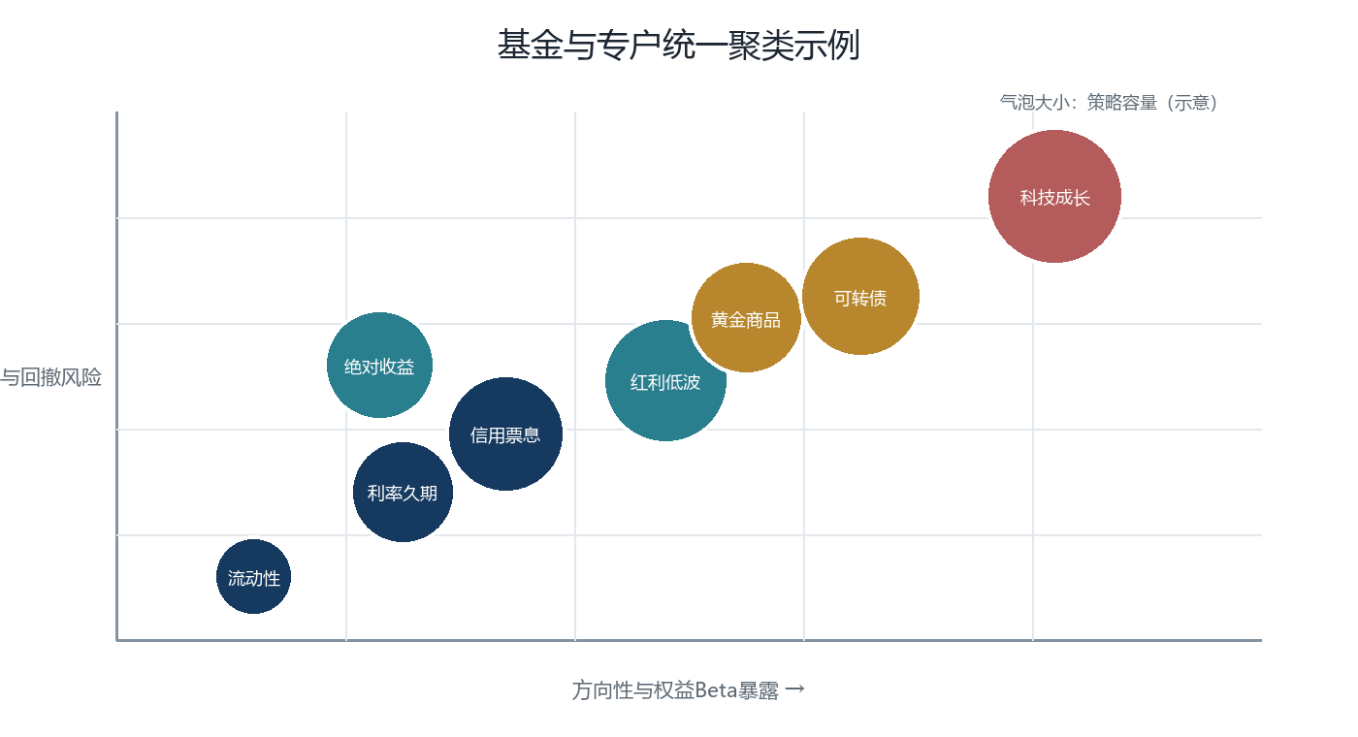
示例图：基金和专户统一聚类后的策略“积木块”地图
资料来源：模拟数据，仅展示分类和聚类的表达方式。

指数基金选择标准
指数工具重点判断编制规则能否代表目标风险暴露，并综合比较跟踪差异、跟踪误差、现金管理、规模流动性、费率和申赎效率；同时穿透观察行业、个股及风格集中度，以及衍生品使用和运营稳定性。

主动基金选择标准
主动基金的核心是确认Alpha来源可解释、可持续。评价既看投资理念和风格稳定性，也看上下行捕获、回撤与极端情景表现，并将团队稳定性、策略容量、费率、流动性及数据透明度纳入同一评分体系。

专户选择标准
专户首先要求合同目标与“积木块”定义一致，并把久期、信用、杠杆、流动性、预警和处置机制写入可执行约束；在此基础上，再评估投资团队、费率和最低经济规模，以及托管估值、运营和风险归因数据的及时性。
【图表素材位 B-01】现有统一分类、基金聚类及代表标的
建议位置：在本节对应位置替换示例或补充内部材料。
统一口径：基金和专户使用统一观察期、收益频率、费后净值和风险因子定义，并记录人工复核。
建议输出：分类层级、聚类地图、各簇代表标的、簇内评分及替换规则。

六、高波动资产及不同风格“积木块”组合
相同的高波动资产比例并不代表相同的产品风险。产品特征还取决于风格、行业、Beta、Alpha、相关性、集中度、流动性和风险贡献。
积木块 | 主要特征 | 组合用途 | 重点监控
宽基Beta | 市场代表性较强，风格相对均衡 | 获取长期权益风险溢价 | 估值、趋势、Beta和行业结构
红利低波 | 股息和防御属性较强 | 改善波动和现金流特征 | 利率敏感性、拥挤度、行业集中
科技成长 | 盈利弹性和久期属性较高 | 提高上涨弹性 | 估值、盈利兑现、波动和拥挤
指数增强 | Beta基础上获取量化Alpha | 提高实施效率 | 超额回撤、风格偏离和容量
主动权益 | 依赖研究和个股选择 | 获取管理人Alpha | 团队、风格漂移和集中度
黄金商品 | 与股债相关性阶段性变化 | 通胀、地缘及股债共振分散 | 趋势、波动、汇率和跟踪误差
绝对收益对冲 | 降低方向依赖 | 平滑组合风险来源 | 基差、模型、杠杆、容量和尾部风险

同为10%高波动资产的三种搭法
策略积木块 | 防御收益型 | 均衡配置型 | 成长增强型
红利价值 | 4% | 2% | 0%
低波权益 | 2% | 1% | 0%
宽基Beta | 1% | 2% | 1%
科技成长 | 0% | 2% | 5%
小盘成长 | 0% | 0% | 2%
可转债 | 1% | 1% | 1%
黄金及商品 | 1% | 1% | 1%
公募REITs | 1% | 1% | 0%
合计 | 10% | 10% | 10%

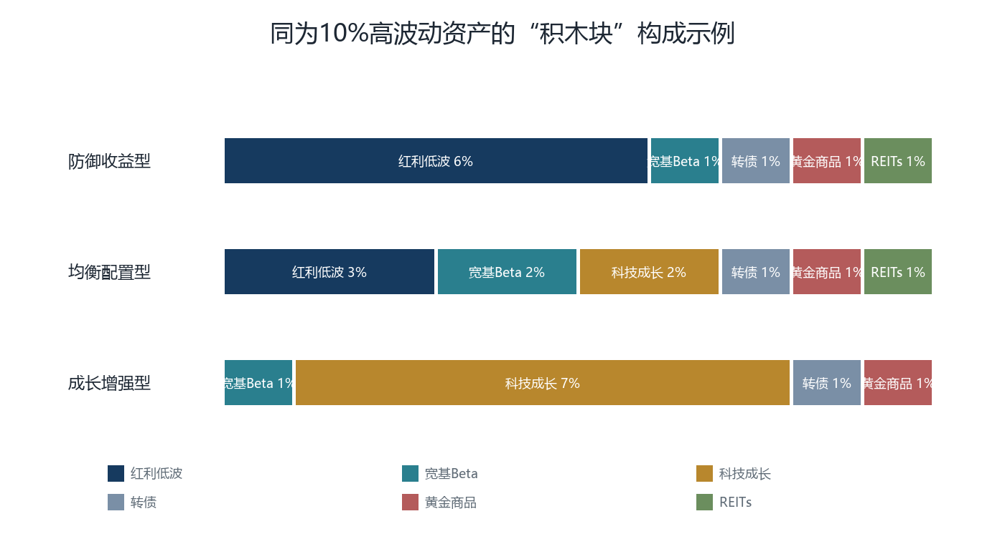
示例图：同为10%高波动资产，不同风格积木块形成不同产品特征
资料来源：根据示例权重绘制，不构成正式配置建议。

历史市场情景的使用方式
情景 | 主要问题 | 模型关注 | 组合管理启示
2018年权益风险偏好下行 | 权益Beta和成长风格风险上升 | 波动率、下行相关性、估值和趋势 | 控制成长预算，增加防御和流动性
2020年初跨资产冲击 | 相关性和流动性短期失真 | 压力矩阵、现金需求和尾部风险 | 降低低流动性风险，分阶段恢复
2024年初小微盘冲击 | 风格拥挤和流动性风险释放 | 小盘Beta、拥挤度、容量和流动性 | 收紧容量，增加宽基和红利分散
2024年9月后风格切换 | 趋势转正但波动和拥挤上升 | 趋势、估值、成交和相关性 | 分批增加风险预算并及时再平衡

历史情景用于说明决策机制，不代表对未来市场路径的判断。正式回放应使用当时可获得的数据，避免事后信息。

七、固收、转债专户的构建与实施优势
专户类型 | 主要策略 | 适用产品 | 合同及风险管理重点
短久期固收 | 票息、期限利差、适度骑乘 | 30天、90天 | 剩余期限、信用等级、流动性、杠杆及解锁安排
中等久期配置固收 | 票息、骑乘、信用利差、适度资本利得 | 90天、180天、365天 | 久期、信用、杠杆、行业主体集中及流动性
长久期交易固收 | 久期择时、曲线和波段交易 | 180天、365天 | 久期区间、风险预算、预警、止盈及交易授权
可转债 | 偏债、平衡、偏股及个券选择 | 90天以上，以180天和365天为主 | 债底、溢价率、Delta、信用、赎回及流动性

通过专户实施的主要价值
专户的价值不只在费率，更在于可实施性。合同可围绕久期、信用、杠杆、流动性和预警机制进行定制，配置收益、交易收益和个券选择收益也可分开管理；达到经济规模后，费率可能低于同策略公募基金。更透明的持仓、净值和归因数据，有助于专户与产品SAA、风险预算及合成指数基准保持一致。

固收专户与指数工具的实施比较
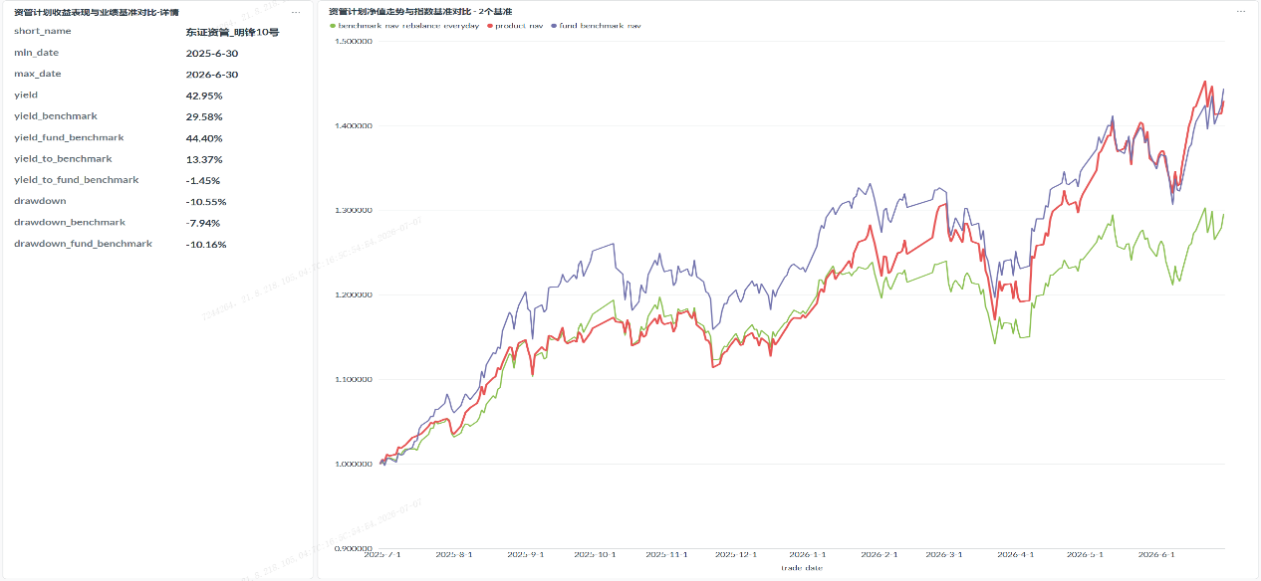
现有素材示例：固收专户净值与债券指数、债券基金指数比较
资料来源：内部策略材料；对外使用前核对名称、样本区间、基准、费后口径及授权。
比较不能只看期末收益。收益端观察区间收益、年化收益、超额收益和滚动胜率；风险端观察净值波动率、最大回撤、下行捕获和尾部损失；实施端则同时核对综合费率、久期与信用偏离、杠杆、流动性、容量和透明度。

专户使用边界
专户存在最低规模、运营成本、管理人集中度和流动性约束。是否优于基金必须在同策略、同区间、同费后口径下比较，不能仅根据期末收益下结论。
【图表素材位 FI-01】四类固收及转债专户正式图表
建议位置：在本节对应位置替换示例或补充内部材料。
统一口径：统一起点、样本区间、费后口径、基准、回撤和波动率；说明实盘和回测区间。
建议输出：短久期、中等久期、长久期交易和转债专户分别与相应指数及基金指数比较。

八、产品质量控制
控制模块 | 主要检查 | 主要输出
组合构建 | 是否符合矩阵定义、SAA、风险预算、流动性和监管约束 | 组合检查表、风险预算和约束结果
板块配置 | 实际配置与SAA中枢、TAA偏离及各积木块风险贡献 | 配置偏离、风格、久期、信用和流动性暴露
单位净值走势 | 实际净值与合成指数基准的累计差异和滚动偏离 | 净值、基准、滚动超额、波动率和回撤
收益归因 | 按积木块拆分收益、风险、下行及Alpha贡献 | 归因瀑布图、风险贡献和异常清单
调整建议 | 偏离是否改变产品长期特征及应如何处理 | 调整方向、幅度、触发、退出和复核时间

实际净值与合成指数基准
合成指数基准由SAA目标权重和资产或策略代理指数构成，明确再平衡、费用、现金和基准切换规则。实际净值偏离可能来自主动配置、标的Alpha、现金拖累、费用、交易时点或风格漂移。
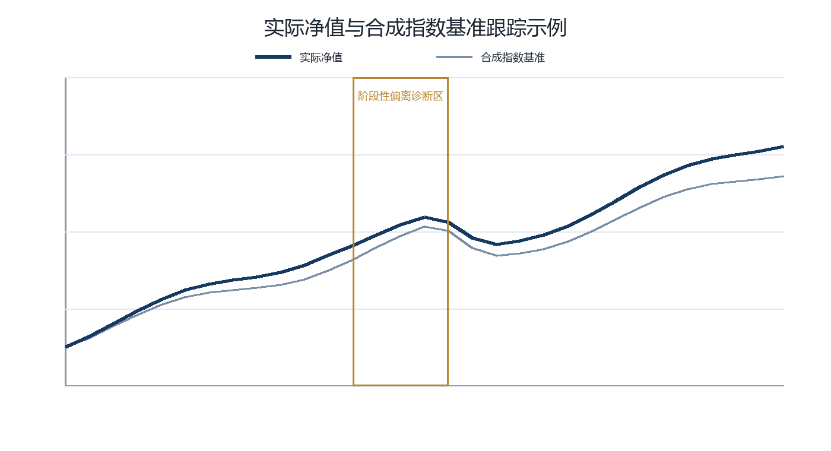
示例图：实际净值与合成指数基准的跟踪和偏离诊断
资料来源：模拟数据；正式版替换为内部净值和基准材料。

按策略“积木块”进行收益归因
归因至少拆分短久期固收、中等久期配置固收、长久期交易固收、可转债、权益Beta、权益Alpha、商品、绝对收益与对冲，以及现金、交易和费用。
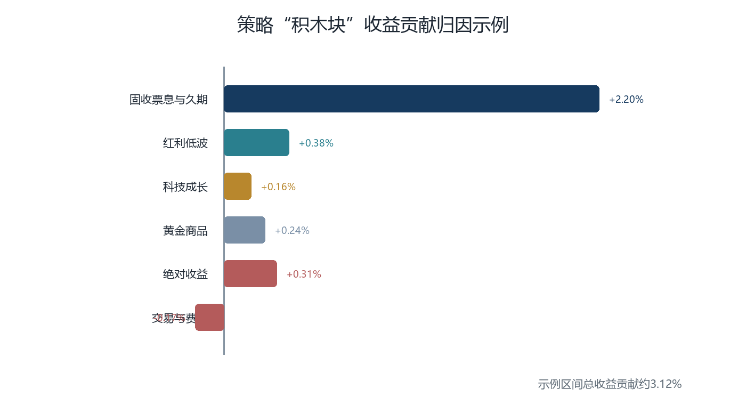
示例图：组合收益穿透至策略积木块的贡献归因
资料来源：模拟数据，仅展示归因层级和图表形式。
质量控制闭环
发现偏离 → 完成归因 → 判断偏离性质 → 提出调整建议 → 投资决策 → 执行复核 → 跟踪结果。

【图表素材位 Q-01】现有质量控制图表
建议位置：在本节对应位置替换示例或补充内部材料。
统一口径：归因层级与实际投资账簿一致；实际净值和基准使用统一费用、现金和再平衡口径。
建议输出：组合构建、板块配置、净值与基准、积木块归因及调整建议。

九、动态调整与“量化＋主观”投资决策闭环
本章不重新解释SAA和TAA，而是说明质量控制发现偏离后，如何通过TAA卫星操作进行动态处理，并在条件满足后回归SAA中枢。
调整从识别偏离开始。团队先判断变化来自市场Beta、风格、久期信用、管理人Alpha、流动性还是费用，再由量化模型生成参数和配置建议；投研人员结合政策、估值、盈利、拥挤度、容量及尾部风险进行校准，投资决策机制据此确定调整幅度、执行方式和有效期。操作通过TAA卫星仓位落地，并持续跟踪净值、风险贡献和交易成本；退出条件满足后，组合逐步回归SAA中枢。
记录项目 | 必须保留的内容
模型原始信号 | 数据时点、信号值、参数版本和模型建议权重
主观修正 | 修正依据、修正参数、幅度、有效期和适用情景
最终决策 | 最终权重、交易计划、风险影响和决策人员
退出条件 | 触发指标、恢复条件、复核日期和回归SAA安排
执行复盘 | 成交、成本、净值、风险贡献及预期与实际差异

历史情景下的动态调整示例
情景 | 质量控制发现 | 参数校准 | TAA操作
债券市场快速调整 | 固收波动、久期风险和流动性折价上升 | 提高固收压力波动率和赎回假设 | 降低杠杆与久期，增加可变现资产，避免机械抛售
权益风格快速切换 | 成长或小盘风险贡献和簇内相关性上升 | 提高拥挤度和流动性折扣 | 降低集中风格，增加宽基和红利分散
股债相关性转正 | 传统股债分散效果下降 | 提高压力相关性矩阵权重 | 增加现金、黄金或对冲策略预算
管理人Alpha变化 | 实际净值持续弱于同簇基准 | 降低管理人置信度和容量 | 先进行簇内替换，避免改变产品长期风格

【图表素材位 D-01】现有动态调整案例
建议位置：在本节对应位置替换示例或补充内部材料。
统一口径：使用当时可获得的数据；区分决策日和执行日；完整记录参数版本和退出条件。
建议输出：模型信号、主观修正、最终权重、执行结果及回归SAA过程。

十、能为渠道及客户提供的附加服务
服务目标 | 主要服务 | 渠道及客户价值
看得懂 | 多资产市场分析、产品表现、净值与基准、积木块归因、调仓说明 | 理解产品为什么涨跌、是否仍符合定位
卖得准 | 产品矩阵、客户匹配、案例卡、比较工具、培训、话术和反向提示 | 提高客户和产品匹配准确性
拿得住 | 建仓说明、波动及回撤沟通、重大事件材料、持有期节点和行为分析 | 改善客户对净值波动的理解和持有体验

“看得懂”：市场分析与产品表现汇报
以周度或月度多资产观点为背景，重点呈现产品实际净值与合成指数基准的差异，并把收益、风险和回撤拆解到策略“积木块”。调仓原因、执行结果和后续观察指标采用同一口径表达，同时形成渠道专业版和客户简版两套材料。

“卖得准”：产品匹配与销售支持
用产品矩阵和六类核心产品案例卡支持货架管理，先匹配客户资金期限、流动性与风险承受能力，再提供产品比较和反向提示。渠道培训和销售演练统一最短持有期、推荐持有期、高波动资产及策略“积木块”的解释口径。

“拿得住”：客户陪伴与持有体验
陪伴从建仓期开始，提前说明正常净值波动，并在市场回撤和重大事件发生时及时沟通。最短持有期解锁前及推荐持有期内设置关键触点，持续对照实际表现与产品原定特征，再结合客户持有行为和渠道反馈优化后续服务。
服务内容 | 常规频率 | 特殊触发
市场及资产配置观点 | 周度或月度 | 重大政策和市场变化
产品表现报告 | 月度或季度 | 净值或基准明显偏离
策略积木块归因 | 月度或季度 | 单一策略表现异常
渠道产品培训 | 发行前及定期 | 产品定位或市场特征变化
客户陪伴材料 | 持有期关键节点 | 净值回撤或波动明显放大
产品质量复盘 | 季度或半年度 | 产品特征持续偏离

合作主张
以产品矩阵为共同语言，以持有期数据为客户沟通依据，以积木块归因和质量控制保持产品特征稳定，形成发行人与渠道共同经营客户长期体验的合作模式。

附录一：内部素材及图表清单
编号 | 主题 | 统一口径
P-01 | 产品定位与公募FOF比较 | 突出场景和能力差异，避免绝对优劣
M-01 | 产品矩阵持有期测算 | 最短及推荐持有期、费用、样本和再平衡一致
C-01 | 六类产品案例卡 | SAA、TAA、基准、费用和数据区间一致
A-01 | 量化＋主观决策案例 | 参数版本、修正依据、有效期和退出条件
B-01 | 统一分类和基金聚类 | 同观察期、同频率、费后净值和统一因子
FI-01 | 四类固收及转债专户 | 同策略、同区间、同费用和同基准
Q-01 | 质量控制图表 | 净值、基准、归因和实际投资账簿一致
D-01 | 动态调整案例 | 区分模型、主观修正、最终决策和执行结果

内部图表对外使用前，应完成数据、投资、风险、产品和合规复核。历史、实盘、回测和模拟结果必须明确区分。

附录二：主要资料来源及说明
1. 中国证监会：《公开募集证券投资基金运作指引第2号——基金中基金指引》。
2. 国家金融监督管理总局及原中国银保监会：商业银行理财业务、理财公司销售及流动性风险管理相关制度。
3. 中国人民银行：《中国金融稳定报告》相关年度报告，用于历史市场情景说明。
4. 《泛FOF型多资产理财产品渠道路演报告V2.0框架》，2026年7月。
5. 现有内部基金与专户统一分类、策略聚类、典型组合回测、固收专户比较、质量控制及投资决策材料。
数据使用说明：历史及模拟结果不代表未来表现；最终产品要素以正式审批文件、产品合同和销售文件为准。本材料不得替代适当性管理和风险揭示。

